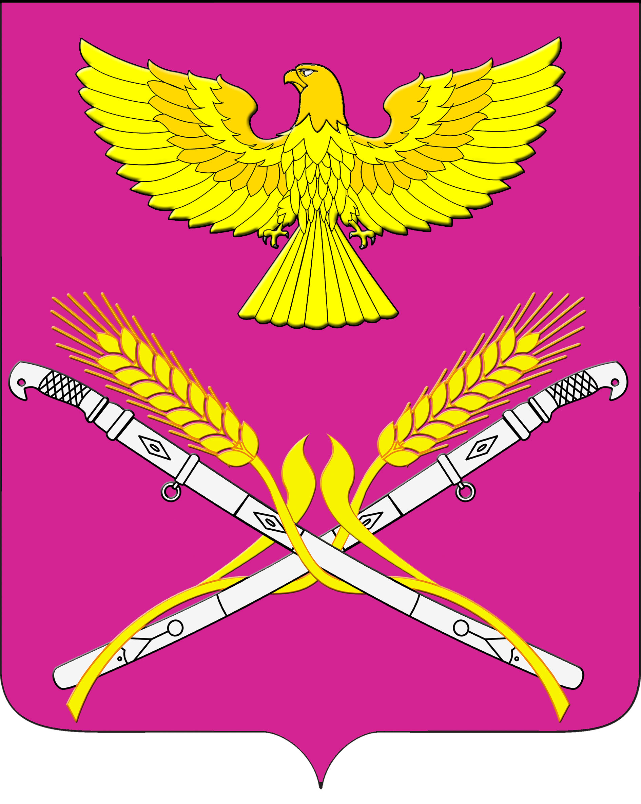

АДМИНИСТРАЦИЯ НОВОПЕТРОВСКОГО СЕЛЬСКОГО ПОСЕЛЕНИЯ ПАВЛОВСКОГО РАЙОНА

ПОСТАНОВЛЕНИЕ

от 25.12.2018 № 170
ст-ца Новопетровская

О внесении изменений в постановление администрации Новопетровского сельского поселения от 22 декабря 2017 года № 153
«Об утверждении плана финансово-хозяйственной деятельности муниципальных бюджетных учреждений отрасли «Культура» Новопетровского сельского поселения
Павловского района на 2018 год»

Во исполнение постановления администрации Новопетровского сельского поселения Павловского района от 20 февраля 2018 года № 49 «О порядке составления и утверждения плана финансово-хозяйственной деятельности муниципальных бюджетных учреждений Новопетровского сельского поселения Павловского района» и в соответствии с решением Совета Новопетровского сельского поселения от 22 декабря 2017 года № 49/137 «О бюджете Новопетровского сельского поселения на 2018 год», п о с т а н о в л я ю:
1. Внести изменения в приложение № 1, 2 к постановлению от 22 декабря 2017 года № 153 «Об утверждении плана финансово-хозяйственной деятельности муниципальных бюджетных учреждений отрасли «Культура» Новопетровского сельского поселения Павловского района на 2018 год» изложив их в новой редакции (приложения).
2. Контроль за исполнением возложить на директоров муниципальных бюджетных учреждений (Бармакову, Жук).
3. Постановление вступает в силу со дня подписания.

Глава Новопетровского сельского поселения
Павловского района Е.А. Бессонов

